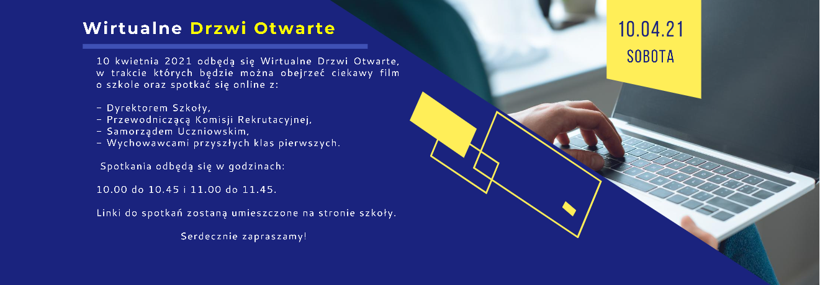
Wirtualne Drzwi Otwarte
10 kwietnia 2021 odbędą się Wirtualne Drzwi Otwarte, w trakcie których będzie można obejrzeć ciekawy film o szkole oraz spotkać się online z:
- Dyrektorem Szkoły,
- Przewodniczącą Komisji Rekrutacyjnej,
- Samorządem Uczniowskim,
- Wychowawcami przyszłych klas pierwszych.
Spotkania odbędą się w godzinach:
10.00 do 10.45 i 11.00 do 11.45.
Linki do spotkań zostaną umieszczone na stronie szkoły.
Serdecznie zapraszamy!

